## 静态路由及缺省路由

1. 建立如下实验环境 *static-default-rip-route.pkt*

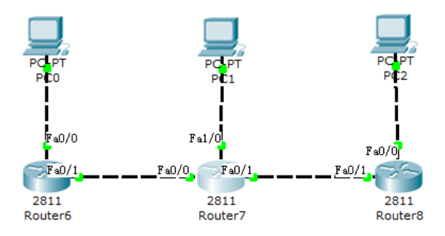

* 1. 选择2811路由器,端口互联用交叉线
  2. 默认2811只有两块网卡,7号路由器需要三块,可在关机后加入NM-1FE2W网卡

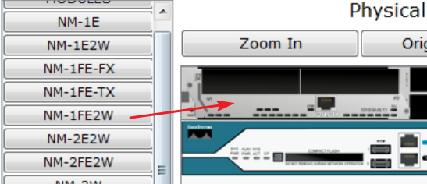

* 1. Ip规划如下

注意pc的网关填写为对应直连路由器端口的ip地址

Pc0:2.1.1.2/8 R6_fa0/0:2.1.1.1/8 对应2.0.0.0网段

Pc1:1.1.1.2/8 R7_fa1/0:1.1.1.1/8 对应1.0.0.0网段

Pc2:3.1.1.2/8 R8_fa0/0:3.1.1.1/8 对应3.0.0.0网段

R6_fa0/1:4.1.1.1/8 R7_fa0/0:4.1.1.2/8 对应4.0.0.0网段

R7_fa0/1:5.1.1.1/8 R8_fa0/1:5.1.1.2/8 对应5.0.0.0网段

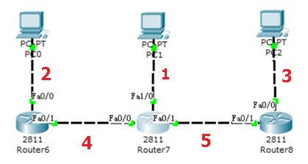

* 1. 确保直连连段都能ping通
  2. 当前pc间无法相互平通,因各路由器没有完整的路由信息,通过show ip route可查看路由表,如R6执行该命令后输入如下,无法知道1,3,5去路

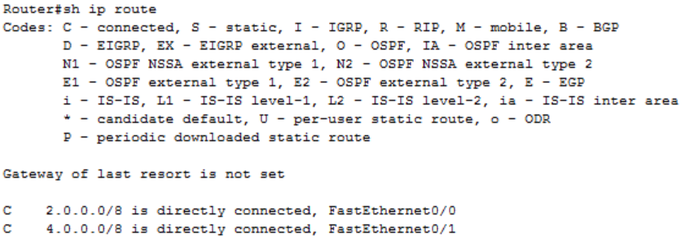

* 1. 为防止意外,可先保存项目pj1,并逐一保存路由器的配置:copy run start

1. 静态路由
   1. 打开pj1,另存为pj2
   2. 配置静态路由采用的命令格式:ip route 目标网络号 下一条ip地址,如R6加入到1.0.0.0网段的静态路由如下

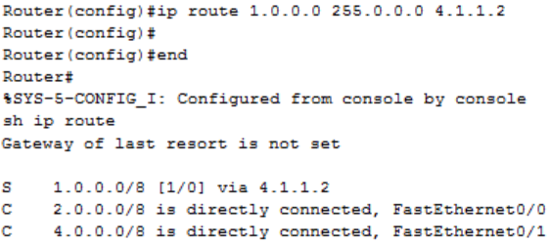

* 1. 配置错误,删除用 no ip route 网段 子网掩码

如删除上述配置: no ip route 1.0.0.0 255.0.0.0

* 1. 按此在三个路由器上分别建立3条静态路由,测试pc间能否互通
  2. pc上利用tracert验证并记录pc0 ping pc2经过的路径
  3. 逐一保存路由器的配置:copy run start,保存pj2项目后退出

1. 默认路由
   1. 静态路由工作量大且容易出错
   2. 某些情况下可以用默认路由代替静态路由
      1. 比如对于R6来说,到所有2,4以外网段的出口只能是R7_fa0/0
      2. 同样对R8来说,到所有3,5以外网段的出口只能是R7_fa0/1
      3. 因此,可以在R6,8上只需配置默认路由即可
   3. 默认路由配置命令格式为 ip route 0.0.0.0 0.0.0.0 下一条地址
      1. 打开pj1项目,另存为pj3
      2. R6上 Route(config)# ip route 0.0.0.0 0.0.0.0 4.1.1.2
      3. R8上 Route(config)# ip route 0.0.0.0 0.0.0.0 5.1.1.1
      4. Route#show ip route 查看 R6,8路由
      5. R7仍使用静态路由配置2,3网段
   4. pc上利用tracert验证并记录pc0 ping pc2经过的路径
   5. 逐一保存路由器配置:copy run start,保存项目pj3
2. 上交文档命名格式**学号-姓名-实验5.docx**

**文档内容为各个路由器的配置命令,以及2.e和3.d的截图**